第一階段過濾垃圾郵件使用說明
- 過濾說明：
本系統過濾信件方式為對信件評分，再以訂定分數標準劃分信件為「正常信件」、「疑似廣告信件」。
(1)預設以0~5分為正常信件，將直接寄送至使用者信箱。
(2)6分(含)以上為疑似廣告信件，將直接由系統判定為疑似廣告信件，系統會在信件標題前頭加上疑似廣告信件--by 大葉 (如下圖所示)，再傳送至使用者的信箱內。
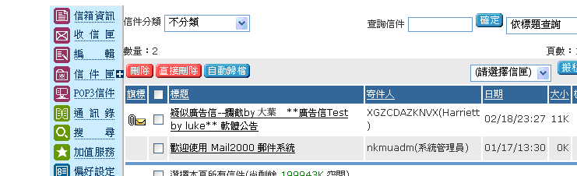
MPASP郵件過濾系統安裝完成後，原本webmail的畫面左方選單會新增一個新的圖示(如下圖紅色圈圈所示)，此圖示功能為提供使用者線上參考本系統的「過濾說明」。
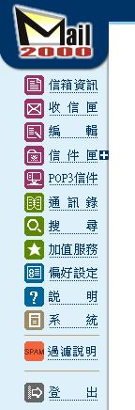

- 檢舉廣告信件
注意：若標題已加「疑似廣告信件--攔截by 大葉」則此封信已無需檢舉。
(1)若使用Mail2000的web介面，當使用者接受到「未被系統過濾」的信件時，可在收信匣的信件列表中，點選該封信件右方的「檢舉廣告信」圖示(如下圖紅色圈圈所示)，即可將該封信寄送給管理員進行處理。
(2)若使用outlook收取信件，當使用者接受到「未被系統過濾」的信件時，則請自行手動將該封信件之標題前頭加入“檢舉廣告信”，再將該封信件轉寄至管理員信箱mpasp@mail.dyu.edu.tw。
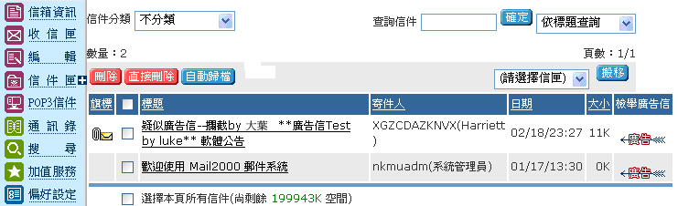

三、誤判申訴

(1)若使用Mail2000的web介面，當使用者在觀看信件時，發現該封信不是廣告信，卻被系統誤判為廣告信(即信件標題前頭被系統標示為疑似廣告信件--by 大葉)，則可進入該信件的閱讀模式，然後按下「誤判」的圖示(如下圖紅色圈圈所示)，即可完成誤判申訴的動作，該封信件即可轉送給管理員進行處理，以避免同樣的信件再次被系統判定為疑似廣告信。
(2)若使用outlook收取信件，發現該封信不是廣告信，卻被系統誤判為廣告信(即信件標題前頭被系統標示為疑似廣告信件--by 大葉)，請自行手動將該封信件之標題前頭加入“誤判申訴”，再將該封信件轉寄至管理員信箱mpasp@mail.dyu.edu.tw。

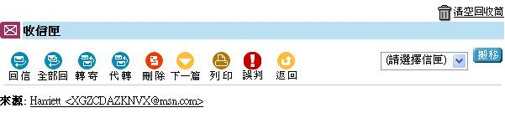
第二階段過濾垃圾郵件使用說明

  - 過濾說明：
進階版系統過濾信件方式為對信件評分，再以訂定之分數來劃分信件的分類，設定會分為三個區間，為「正常信件」、「疑似廣告信件」及「垃圾信件」；使用單位亦可分成兩區間為「正常信件」、及「垃圾信件」。
(1) 正常信件：預設以0~5分(含)以內為正常信件，郵件標頭不加註任何訊息，且信件將直接寄送至使用者信箱。
(2) 疑似廣告信件：系統判定6～19分(可調整)，郵件標頭會加註「疑似廣告信--攔截by 大葉」，再將該封信件傳送到使用者的信箱中。
(3) 垃圾信件：系統判定20分（含）以上，郵件標頭會加註「垃圾信件--攔截by大葉」且該封信將不會送入使用者信箱；使用者可於個人每日報表中看到攔截的情形，若有誤判情形可於保留信件期間內於每日報表中點選圖示(詳細使用方法稍後會加以說明)，系統即會將該封信件重新寄入使用者信箱。(註：系統預設保留信件時間為7天)
MPASP郵件過濾系統(進階版)安裝完成後，原本webmail的畫面左方選單會新增三個新的圖示(如下圖紅色圈圈所示)，
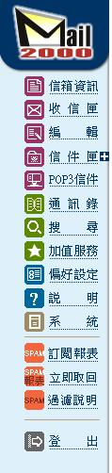
(1)訂閱報表：
有訂閱報表之使用者，將於每日收到一封「廣告過濾報告」。
(詳細使用方法稍後說明)
(2)立即取回：
可立即收到「上次系統自動寄送報表到目前為止」的廣告信 件報表。(詳細使用方法稍後說明)
(3)過濾說明：
為提供使用者線上參考本系統的「過濾說明」。

二、檢舉廣告信
使用方式同基本模組版，請參閱基本模組版檢舉廣告信功能說明。

三、誤判申訴
使用方式同基本模組版，請參閱基本模組版誤判申訴功能說明。

四、報表訂閱/取回
當安裝MPASP郵件過濾系統(進階版)之後，原本webmail的畫面左方選單會再新增兩個新的圖示，提供使用者「訂閱報表」及「立即取回」。
(1)
訂閱報表功能為系統會將使用者所有被判定為「疑似廣告信」及「垃圾信件」的記錄統計成一個報表，並將報表匯整成一封「廣告過濾報告」的信件，依每日定時傳送給有訂閱之所屬使用者。
有訂閱報表之使用者，將於每日收到一封「廣告過濾報告」，如下圖。
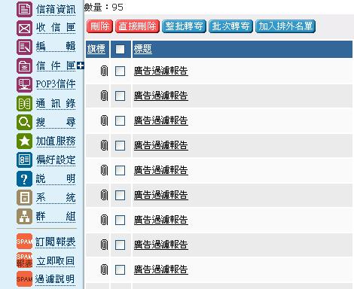
當點選「訂閱報表」，成功後將出現訂閱成功訊息，如下圖。
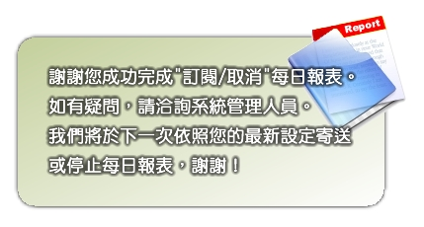

而有訂閱報表之使用者，將於每日收到一封「廣告過濾報告」，如下圖所示。
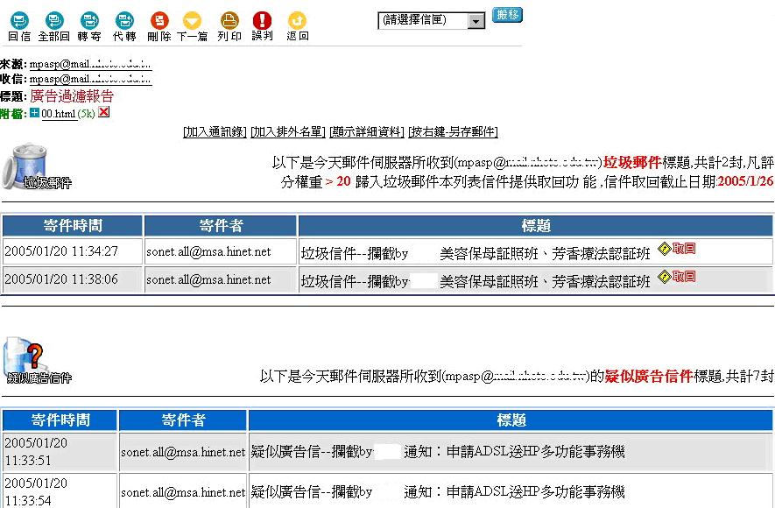
被過濾系統標註為「垃圾信件」之信件並不會進到使用者的信箱內，而每日收到「廣告過濾報告」信件其報告內容包括系統攔截該使用者前一日所收的「垃圾信件」之寄件者、時間、標題。而若使用者仍欲收下該封信件，可於該封信件標題右方點選「取回」圖示即可將信件取回收信匣。
(2)
使用者可點選「立即取回」後，系統便會立即寄送「上次系統自動寄送報表到目前為止」的廣告信件報表信件至所屬使用者的個人信箱中。點選該圖示成功取回後即會出現成功訊息，如下圖所示。成功取回報表後即可檢視系統過濾狀況或是進一步來執行「取回」垃圾信件的動作。
